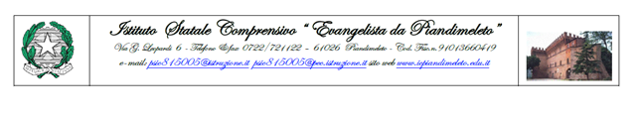
VERBALE DELL’INCONTRO DEL GRUPPO DI LAVORO
Nome del gruppo di Lavoro

Verbale nr. __

Il gruppo di lavoro è presieduto dall' insegnante __________________
si è riunito il giorno __/__/____ , alle ore __:__
□ in modalità online al seguente link: ___________
□ in presenza presso ________________

Verbalizza l’incontro l’insegnante ___________________________

Sono presenti i docenti:
Elenco

Sono assenti i docenti:
Elenco

Il gruppo di lavoro è convocato per affrontare i seguenti argomenti:

- ________________
- ________________
- …...

In riferimento al primo punto il gruppo di lavoro decide come segue:
…….

In riferimento al secondo punto il gruppo di lavoro decide come segue:
…….

In riferimento al terzo punto il gruppo di lavoro decide come segue:
…….

Altro che è emerso durante l'incontro:
…...

Al termine della riunione il gruppo di lavoro prevede di incontrarsi entro data/15 gg/ un mese/ fine quadrimestre/fine anno scolastico

L’incontro termina alle ore __:__
Piandimeleto, __/__/____

Il Docente Referente |  | Segretario verbalizzante
Docente che presiede il gruppo di lavoro |  | Docente verbalizzante

